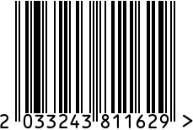

**Емкость для хранения**

Артикул: **95IM-1253S-1**

Вес (г): 430

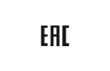Габариты (ВхДхШ, см): 15х8х8

Состав: нержавеющая сталь

Цвет: хром

Страна: Индия

Продавец: ООО «РУЗОНС»

Адрес: г.Москва, ВН.ТЕР.Г.,

Муниципальный

округ Обручевский,

пр-кт Ленинский, д.111, к.1





**Емкость для хранения**

Артикул: **95IM-1253S-1**

Вес (г): 430

Габариты (ВхДхШ, см): 15х8х8

Состав: нержавеющая сталь

Цвет: хром

Страна: Индия

Продавец: ООО «РУЗОНС»

Адрес: г.Москва, ВН.ТЕР.Г.,

Муниципальный

округ Обручевский,

пр-кт Ленинский, д.111, к.1

